Пошаговая инструкция изменения или переноса записи

- Перейдите на сайт https://psy.edu.ru/client
- Перейдите по плашке Мои записи
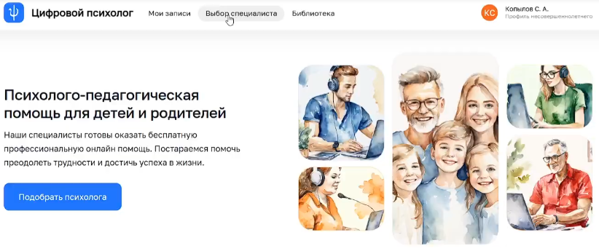

- Перейдя, выберите запись которую хотите изменить, найдите графу Изменить запись
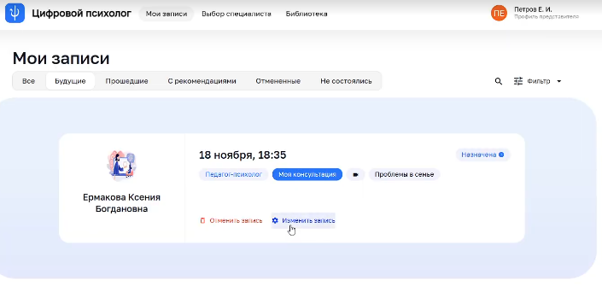

- Нажав, вы перейдёт к настройке занятия, вы сможете изменить тип консультации, выбрать другого специалиста, выбрать другого ребёнка если вы родитель, убрать или добавить новые жалобы, изменить дату и время, а так же изменить комментарии
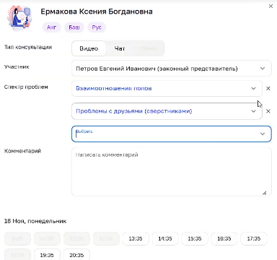
- Если всё было заполнено правильно в нижней части высветиться итоговая информация о вашей записи
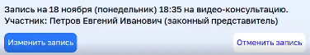

- Если вас устраивает нажмите на плашку Изменить запись, после чего высветиться информация об успешном изменении записи
